" 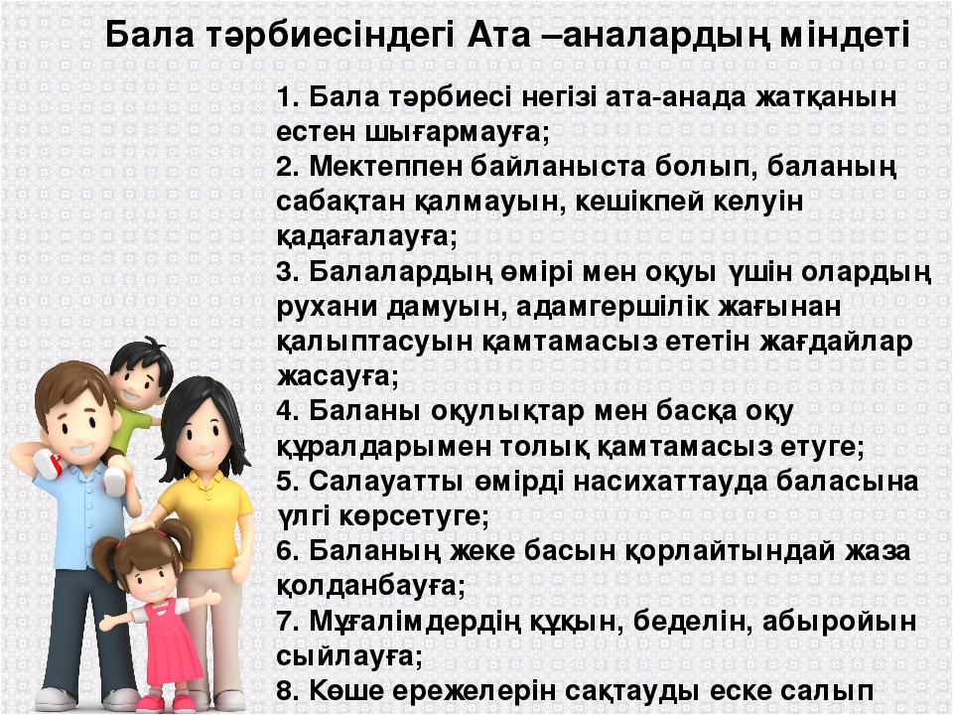
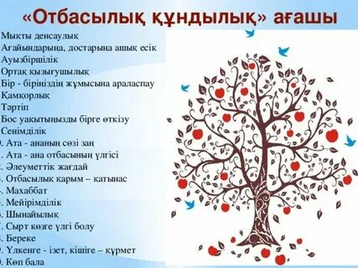
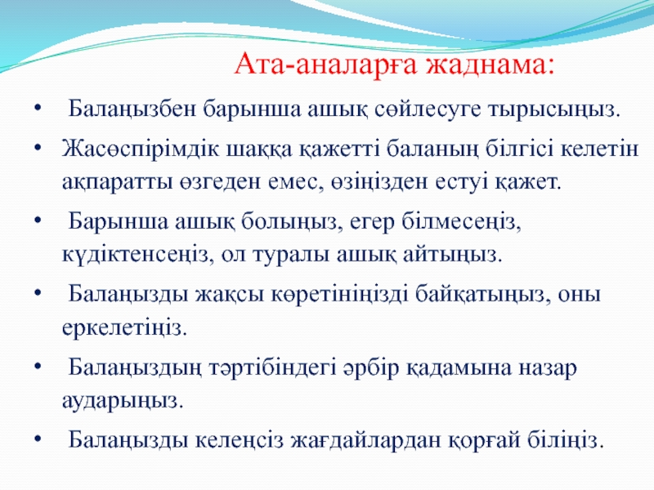
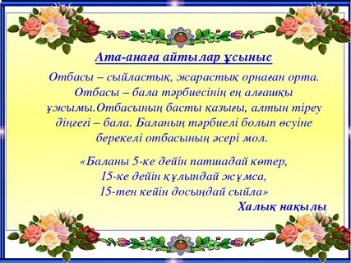
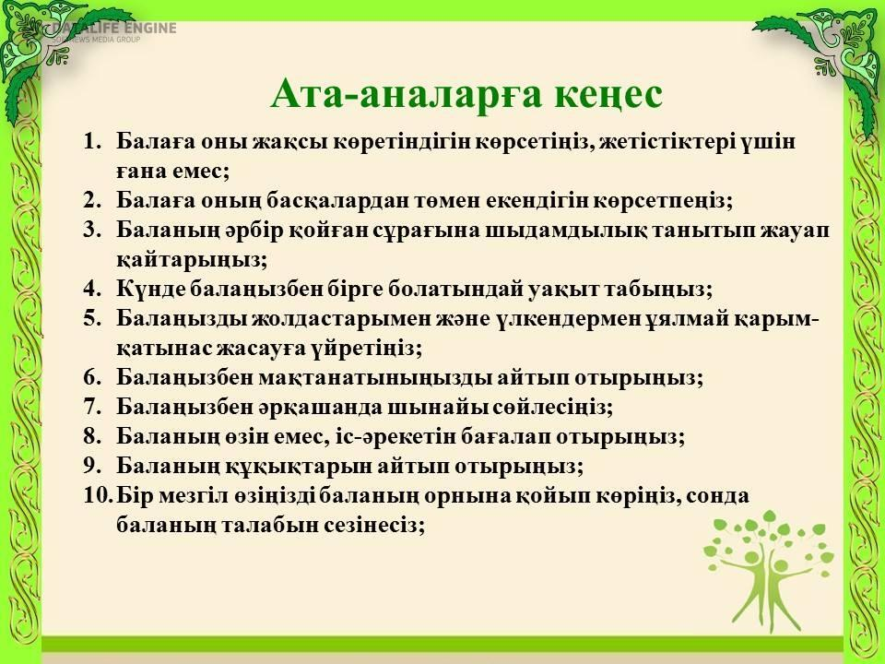

Құрметті ата- ана!
- Балаңыздың болашақ мамандығын өзі таңдауына мүмкіндік беріңіз.
- Оның тандаған мамандығына деген қарсылық пен қолдауды бірге отырып талқылаңыз.
- Мамандық тандар кезде тек материалдық пайданы ғана ойламай, балаңыздың рухани қанағаттануын да естен шығармаңыз.
- Болашақ мамандық таңдар кезде балаңыздың сол кәсіпке деген жарамдылығын да байқаңыз.
- Егер мамандық тандау барысында қарамақайшылық туыңдап жатса, кеңесші мамандармен ақылдасыңыз.
- Мамандық тандауда балаңызды қыспалай бермеңіз, әйтпесе бұл жанжалға әкеп соқтыруы мүмкін.
- Балаңыздың арманы орындалу үшін оған барынша қолдау көрсетуге тырысыңыз.
- Егер балаңыз мамандық тандауда қателескен болса, ол үшін кінәламаңыз, оны жөндеуге болады..
- Егер балаңыз қандай да бір мамандыққа ертеден әуестене бастаса, оған үйірмелер, әдебиеттер, әр түрлі сабақтардың көмегімен осы қызығушылығын сақтауға мүмкіншілік беріңіз.
- Балалар өз ата-аналарының мамандығына қатысты маман таңдауы да мүмкін екенін есіңізге алыңыз.

